B.瀏覽器設定圖解說明-Google Chrome 5
- 瀏覽器設定
(1)開啟Google Chrome，點選 右上角的板手 → 選項 → 進階選項
→ 變更代理伺服器設定
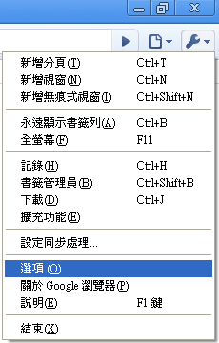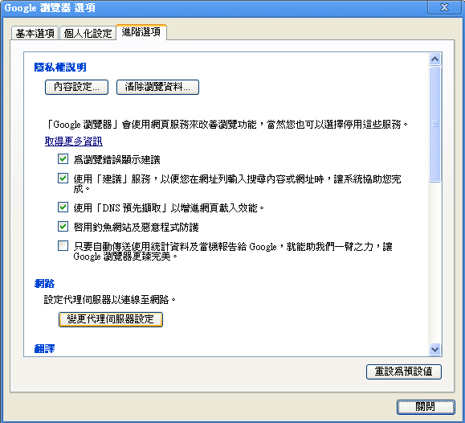
(2)選擇 連線 分頁 → 區域網路設定
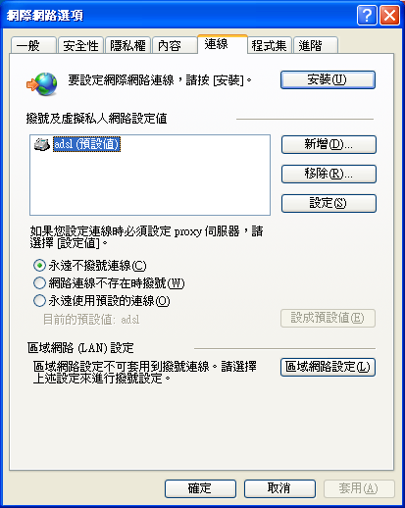
(3)在Proxy伺服器中的 位址，輸入「proxy.cycu.edu.tw」
（如連線異常亦可輸入140.135.198.36、140.135.198.37），連接埠 輸入「3128」。將兩個選項打勾之後，點選旁邊的 進階
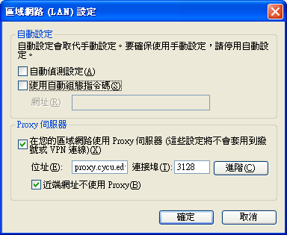
(4)在底下 例外 欄中輸入「140.135.*;*.cycu.edu.tw」，檢查輸入是否正確 後按 確定
